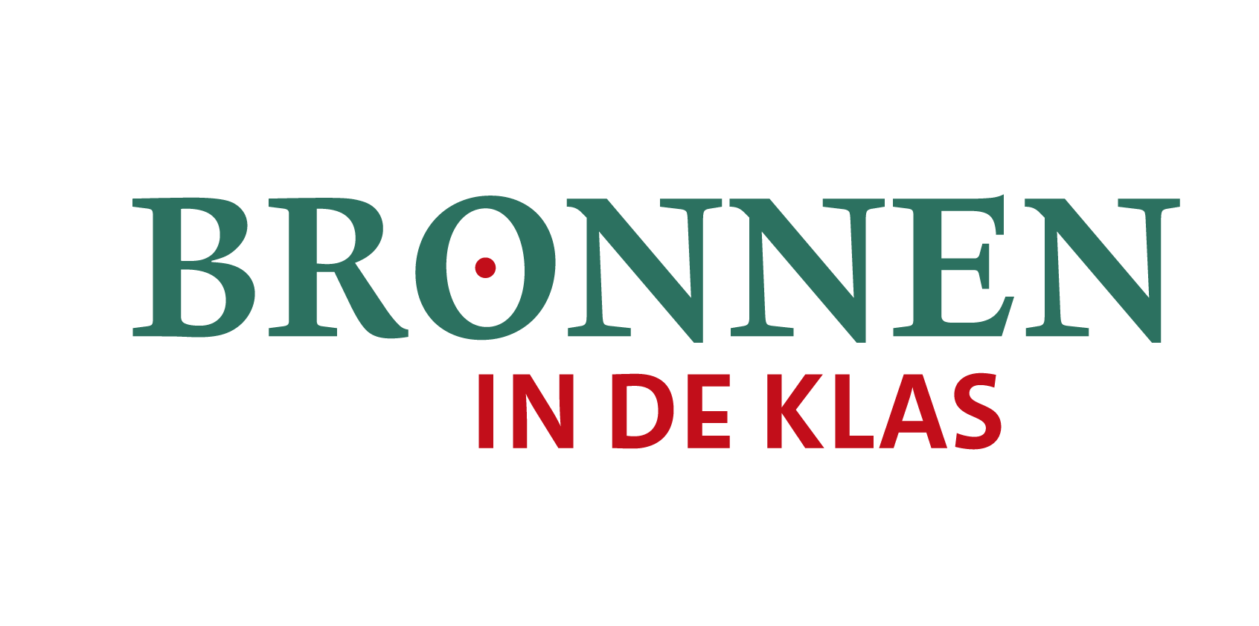
Bronnen gezocht!
THEMA: Migratie door de eeuwen heen

Migratie is van alle tijden en vormt een rode draad door de Nederlandse en wereldgeschiedenis. Of het nu gaat om de vlucht voor religieuze vervolging, de zoektocht naar werk, gedwongen verplaatsing of de hoop op een beter leven: mensen zijn altijd in beweging geweest. Deze geschiedenis biedt rijke mogelijkheden om thema’s als identiteit, grenzen, tolerantie en culturele uitwisseling inzichtelijk te maken voor leerlingen in het Nederlandse onderwijs. Het thema staat centraal tijdens het Tiende Nationaal Geschiedenisonderwijs Congres op 13 maart 2026 in het Rijksmuseum te Amsterdam.

Het gaat hierbij om
- Vroege migratiestromen, zoals de komst van Hugenoten, Sefardische en Asjkenazische Joden en andere religieuze vluchtelingen in de 17e en 18e eeuw.
- Seizoensarbeid en trekarbeid, zoals de 'Hannekemaaiers' en de trek naar de steden tijdens de industriële revolutie.
- Vluchtelingenstromen tijdens oorlogen, bijvoorbeeld de Belgische vluchtelingen tijdens de Eerste Wereldoorlog en ontheemden tijdens en na de Tweede Wereldoorlog.
- Emigratie van Nederlanders, zoals de boeren die in de 19e eeuw naar Amerika trokken en de grote emigratiegolf naar Canada, Australië en Nieuw-Zeeland in de jaren '50.
- Postkoloniale migratie, waaronder de komst van Indische Nederlanders, Molukkers en Surinamers rondom de onafhankelijkheid processen.
- Arbeidsmigratie in de 20e eeuw, met name de komst van gastarbeiders uit landen als Italië, Spanje, Turkije en Marokko.
- Recente migratie, zoals expats, internationale studenten en asielzoekers uit diverse conflictgebieden.
- Integratie en samenleving, de wisselwerking tussen nieuwkomers en de gevestigde bevolking, en het ontstaan van een multiculturele samenleving.

Te denken valt aan
- Wervingsposters voor emigratie naar Canada of Australië ("Het land van de toekomst").
- Koffers, kisten en reisbenodigdheden die het verhaal van het vertrek vertellen.
- Foto's van aankomst in havens (zoals de Holland-Amerika Lijn) of op stations.
- Contracten en paspoorten van gastarbeiders en pensionhouders.
- Brieven van landverhuizers aan de familie die achterbleef in het vaderland.
- Documenten over de opvang van Belgische vluchtelingen of Hongaarse vluchtelingen (1956).
- Beeldmateriaal van woonomstandigheden, van barakkenkampen tot pensions en nieuwbouwwijken.
- Persoonlijke verhalen over heimwee, taalbarrières en het opbouwen van een nieuw bestaan.
- Reactie van de samenleving: krantenkoppen, politieke prenten en overheidscampagnes.

We zijn op zoek naar
- Lokale bronnen: ten behoeve van omgevingsonderwijs op scholen in de regio van jouw archief.
- Getuigenverslagen: dagboeken, briefwisselingen, oral histories, interviews en familieverhalen.
- Officiële documenten: paspoorten, visa, inschrijvingsbewijzen, arbeidscontracten en naturalisatie documenten.
- Beeldmateriaal: foto's van vertrek en aankomst, familiefoto's in het nieuwe land, video-opnamen en propagandamateriaal.
- Pamfletten en krantenartikelen: opiniestukken, nieuwsberichten over instroom en beleid, en wervingsbrochures.
- Voorwerpen: tastbare herinneringen zoals reiskoffers, kledingstukken of souvenirs uit het land van herkomst.

Call-to-action
Beschik je over bronnen, verhalen of objecten uit jouw collectie die deze geschiedenis van migratie door de eeuwen heen tastbaar en herkenbaar maken voor leerlingen in jouw regio? Draag dan bij door jouw materiaal aan te leveren via dit digitale formulier. Samen zorgen we ervoor dat leerlingen inzicht krijgen in historische migratiestromen in hun eigen woonomgeving en de doorwerking ervan in heden en toekomst.

Publicatie
De bronnen worden gepubliceerd op hét landelijke startpunt voor historische bronnen in de klas, de website van de Vereniging van Docenten Geschiedenis en Staatsinrichting in Nederland (VGN): www.vgnkleio.nl/bronnen. Bij jouw bron komt natuurlijk een link te staan naar jouw archief, als plaats van herkomst.

Informatie
Vragen over deze oproep of over het project Bronnen in de Klas?
Mail : bronnendatabase@vgnkleio.nl

